Rekayasa Mesin Produksi Guna meningkatkan Pendapatan UMKM
Pengrajin Produk Tela-tela

Siswanto¹ , Dedet Hermawan S ².

¹⁾ Staf Pengajar Jurusan Teknik Mesin Politama Surakarta
²) Staf Pengajar Sekolah Tinggi Teknologi Adisutjipto Yogjakarta

Abtract
Tawangmangu sub-district is one of the districts in District Karanganyar In this area popular with recreational Grojogan sewu with cold water and cool. While Tawangmangu district is mostly farming communities of tubers and vegetables and ornamental plants.
As for the Village District Karanglo Tawangmangu Karanganyar District is situated next to the Southeast of the city Karanganyar directly adjacent to the east of Java. And the majority is as Farmer with cassava, cassava and other tubers. Because the majority of the people of this area as a Farmers polowijo. At the time of abundant harvest results are partly a result there are sold stricken area such as Surakarta, Sukoharjo and so forth. At harvest the abundant results then there are several groups of farmers that have initiatives to increase value added from the last harvest and increase farmers' income that is around, then part of the population who are resident in the village Karanglo formed the Society is incorporated in SMEs "Wahdani" chaired by by Mr. Sugito (42). As for the manufacture of Tela-tela and Grubi in the village today is still done the way perajanganya simple, namely by means of cassava and cassava peel after washing a new advance in the chopped using a chopper engines are still the way it works is simple, and small capacity and still do individually for perajangnya machine when making tela-tela-tela tela wear chopper chopping whereas when using the machine to move Grubi chopper so that the time and effort less effective
Key words: Choppers , Traditional

PENDAHULUAN
Kecamatan Tawangmangu adalah salah satu kecamatan yang ada di Kabupaten Karanganyar Di daerah inilah terkenal dengan tempat rekreasi Grojogan sewu dengan udara dingin dan sejuk. Sedangkan kecamatan Tawangmangu ini sebagian besar masyarakatnya bercocok tanam umbi-umbian dan sayur-sayuran serta tanaman hias . Adapun di Desa Karanglo Kecamatan Tawangmangu Kabupaten Karanganyar ini letaknya disebelah Tenggara dari kota karanganyar yang berbatasan langsung dengan Jawa timur. Dan sebagian besar penduduknya adalah sebagai Petani ketela, singkong dan umbi-umbian lainnya. Karena mayoritas masyarakat didaerah ini sebagai Petani polowijo. Pada saat panen hasilnya melimpah sebagian hasilnya ada yang dijual kedaerah lain seperti Surakarta ,Sukoharjo dan lain sebagainya. Pada saat panen yang hasilnya melimpah maka ada beberapa kelompok petani yang mempunyai inisiatif guna menambah nilai tambah dari panen tadi dan meningkatkan pendapatan petani yang ada disekitarnya, maka sebagian penduduk yang bertempat tinggal di desa Karanglo tersebut membentuk Paguyuban yang tergabung dalam UMKM “ Wahdani “ yang diketuai oleh Bapak Sugito (42).
Adapun dalam pembuatan Tela-tela dan Grubi di desa tersebut sampai saat ini cara perajanganya masih dilakukan secara sederhana, yaitu dengan cara ketela maupun singkong sesudah dikupas dicuci terlebih dahulu baru di rajang memakai mesin perajang yang cara kerjanya masih sederhana, dan kapasitasnya kecil serta masih dilakukan sendiri –sendiri sebab mesin perajangnya apabila membuat tela-tela memakai perajang tela-tela sedangkan bila merajang untuk Grubi pindah memakai mesin perajang Grubi sehingga dari waktu dan tenaga kurang effektif, dikarenakan mesin perajangnya masih kapasits kecil. Sehingga apabila pesanan datang dari luar daerah yang banyak maka tenaga nya harus lembur guna mencukupinya itupun tidak semua pesanan dari luar dapat terpenuhi karena keterbatasan mesin perajang tersebut. Begitu juga dari pengepakannya masih memakai cara tradisonal yaitu tela-tela yang sudah matang didinginkan terlebih dahulu kemudian dimasukan dalam plastik untuk melengketkannya dengan cara di panaskan di atas lampu teplok .Sehingga hasilnya kurang rapi dan tidak merata maka hal tersebut menyebabkan produk cepat melepem ini berpengaruh terhadap nilai jual dari tela-tela itu sendiri. Hal ini tentu kurang effektif disamping hasilnya yang tidak sesuai yang diinginkan dalam hal kapasitasnya apabila menambah mesin tentu menambah tenaga kerja lagi sehingga akan menambah biaya produksi.

MANFAAT
Tujuan dari Prgram ini adalah untuk memberi solusi yang tepat tentang teknologi tepat guna sehingga dapat meringankan beban UMKM tersebut .Serta dapat meningkatkan produksinya sehingga diharapkan UMKM dapat membuka peluang tenaga kerja baru dan dapat memberdayakan tenaga kerja dilingkungan masing-masing ini bertujuan untuk mengurangi arus urbanisasi dan memberi wawasan berwirausaha baru bagi generasi muda dan masyarakat disekitarnya serta dapat meningkatkan pendapatan dan produktifitas kerja. Maka program ini diharapkan terus berlanjut untuk didaerah lain, diharapkan dapat meningkatkan income pendapatan bagi UMKM /Industri kecil.Sehinggga dalam skala Nasional program ini akan meningkatkan pendapatan perkapita daerah.

TINJAUAN PUSTAKA
Dalam ekonomi, seorang pengusaha berarti orang yang memiliki kemampuan untuk mendapatkan peluang secara berhasil. Pengusaha bisa jadi seorang yang berpendidikan tinggi, terlatih dan terampil atau mungkin seorang buta huruf yang memiliki keahlian yang tinggi diantara orang-orang yang tidak demikian. Menurut Jhingan pengusaha mempunyai criteria kualitas sebagai berikut, (1) energik, banyak akal, siap siaga terhadap peluang baru, mampu menyesuaikan diri terhadap kondisi yang berubah dan mau menanggung resiko dalam perubahan dan perkembangan; (2) memperkenalkan perubahan teknologi dan memperbaiki kualitas produknya; (3) mengembangkan skala operasi dan melakukan persekutuan, mengejar dan menginvestasikan kembali labanya. (Jhingan, 2004: 426) Ekonom Prancis, J.B. Say, menciptakan kata entrepreneur (wirausahawan) sekittar tahun 1800, “Wirausahawan menggeser sumber daya ekonomi dari bidang produktifitas yang lebih rendah ke bidang yang lebih tinggi dan hasil yang lebih besar” (Armstrong, 2003: 149).
George Gilder dalam The Spirit of Enterprise, mengatakan “Para wirausahawan adalah para innovator yang membangkitkan permintaan”. Mereka adalah pembuat pasar, pencipta modal, pengembang peluang dan penghasilan teknologi baru. Istilah kewirausahawan banyak dijumpai dalam uraian yang merupakan kata dasar wirausaha yang berarti segala sesuatu yang berhubungan dengan kata wirausaha.
Terdapat berbagai macam penggolongan mengenai wirausaha. Winarto (2003), menggolongkan dua kategori aktivitas kewirausaha. Pertama, berwirausaha karena melihat adanya peluang usaha (entrepreneur activity by opportunity). Kedua, kewirausahaan karena terpaksa tidak ada alternatif lain untuk ke masa depan kecuali dengan melakukan kegiatan usaha tertentu. Sehingga wirausaha dapat dipandang dari (1) tujuan wirausaha, dan (2) proses berusaha. Dalam proses berusaha apakah keputusan untuk berusaha berjalan lambat atau cepat, dan pada waktu masuk dalam bisnis apakah ia sebagai pendiri, atau mendapat usaha dari proses membeli atau melalui franchising atau, (3) konteks industri dan teknologi, (4) struktur kepemilikan, yaitu pemilik tunggal, kongsi, kelompok.
Namun perlu diingat kewirausahaan itu bukan untuk sekedar menghasilkan uang, tetapi menghasilkan sesuatu yang diperlukan masyarakat yaitu gagasan inovatif, semangat untuk memberikan kontribusi positif bagi masyarakat.
Seorang wirausaha adalah seseorang yang memiliki visi bisnis atau harapan dan mengubahnya menjadi realita bisnis. Wirausaha adalah seorang pembuat keputusan yang membantu terbentuknya sistem ekonomi perusahaan yang bebas. Sebagian besar pendorong perubahan inovasi, dan kemajuan di perekonomian, sehingga wirausaha adalah orang-orang yang memiliki kemampuan untuk mengambil resiko dan mempercepat pertumbuhan ekonomi. Wirausaha bukan karena memahami yang ada dalam semua kompleksitasnya, tetapi dengan menciptakan situasi baru yang harus dicoba untuk dipahami oleh orang lain. Para wirausahawan berada di dunia yang terakhir menjadi yang pertama, tempat penawaran menciptakan permintaan, tempat keyakinan mendahului pengetahuan.

METODA DAN IMPLEMENTASI
Bahwa pelaksanaan program Iptek bagi Masyarakat ini nanti diawali dengan mengadakan sosialisasi dan diskusi dengan ketua UMKM dan anggotanya di desa Karanglo Kecamatan Tawangmangu, Kabupaten Karanganyar) di rumah Bapak Sugito ( 42 Th) Untuk penyuluhan tentang program – programnya Diantaranya :
- Pembuatan serta rekayasa mesin tela-tela dan grubi sitem elektris
Untuk mengatasi permasalahan yang selama ini, permintaan yang tidak sebanding dengan produksi yang dihasilkan supaya dapat terpecahkan, dengan cara meoptimalkan mesin perajang tela-tela dan grubi tersebut, sehingga produksi bisa bertambah dan bisa menambah jaringan baru pada penjualan Produk yang dihasilkan. Disini mitra nantinya diajak musyawarah dalam hal menentukan kapasitas mesin yang akan di rekayasa serta diberi arahan dengan training cara pengoperasianya dan cara perawatannya. Apabila progran ini terealisasi pihak UMKM dapat mengoperasikan dan merawatnya.Sehingga dalam perjalananya nanti dapat membantu dalam produksi serta dapat menambah income pendapatan bagi UMKM tersebut utamanya dan umumnya bagi masyarakat di lingkunganya. Dengan progran rekayasa mesin perajang tela-tela dan grubi ini nantinya diharapkan dapat meningkatkan pendapatan perkapita dalam skala Nasional.
- Pelatihan membuat produk baru dengan resep-resepnya
Untuk menambah wawasan terutama bagi UMKM “ Wahdani “ dan anggotanya tentang produk-produk lain yang bahan dasarnya dari ketela tetapi masih dapat dikembangkan dalm bentuk lain serta mempunyai nilai jual yang tinggi dipasaran ( Lokasi dekat dengan tempat Rekreasi ) . Maka dari itu produk yang dihasilkan tidak hanya terfokus satu atau dua jenis saja yaitu tela-tela dan grubi tetapi bisa mengembangkan produk yang lain seperti keripik dari tela, Emping tela maupun Getuk dari ketela, dalam hal pemasaranya pun sudah ikut didalam pemasaran tela-tela maupun grubi tersebut.
Dengan adanya pelatihan ini diharapkan dapat mencoba dengan produk baru sehingga nantinya dapat meningkatkan pendapatan bagi UMKM beserta anggota-anggotanya.
- Pembuatan serta rekayasa mesin Press.
Dengan tujuan untuk mengemasi produk –produk yang dihasilkan sehingga produk yang sudah dikemasi bisa tahan lama dan tidak cepat melempeng.
Karena selama ini pengemasannya masih memakai cara tradisonal yaitu dengan cara produk yang sudah matang dimasukan dalam plastik kemudian dilengketkan dengan api lampu teplok maupun lampu lilin. Sehingga dari hasilnya saja kurang rapi dan tidak tahan lama maximal 3 hari apabila tidak laku barang ditarik kembali. Dengan adanya mesin press ini diharapkan produk yang dihasilkan dapat dikemas dengan rapi dan udara yang masuk dalam plastik kemasan tersebut bisa diantisipasi sekecil mungkin sehingga produk yang dihasilkan dapat tahan lama.
- Pelatihan pengolahan kulit ketela
Selama ini kulit ketela tersebut dibuang begitu saja sebagian dijemur untuk bahan bakar menggoreng guna mengoptimalkan dan mempunyai nilai jual yang tinggi maka diperlukan metode pengolahan tersendiri sehingga hasilnya nanti dapat digunakan sebagai bahan baku makanan ternak yang dalam pengolahan nanti dicampur dengan bekatul serta unsur lainya sehingga dapat digunakan sebagai pakan ternak baik sapi, babi , kambing dan lain sebagainya. Dengan program ini UMKM tersebut bisa bekerja sama dengan tetangga maupun masyarakat sekitarnya untuk dapat memanfaatkan hasil olahan dari kulit ketela tersebut.
- Pelatihan manajemen dan pembukuan.
Dengan tujuan untuk mengetahui seberapa modal yang telah dikeluarkan dan laba yang dihasilkan setiap bulannya ataupun setiap produksi . Sebab selama ini masih memakai manajemen kekeluargaan, jadi tidak diketahuinya laba yang dihasilkan dari penjualan produksi tela-tela maupun grubi setiap harinya untuk mengenalkan sistem manajemen baru dan pembukuan keuangan sehingga seberapa besar laba maupun produk yang terjual hari ini bisa diketahui yang selama ini tidak adanya pembukuan dan memakai manajemen tradisonal.
HASIL DAN PEMBAHASAN
Berdasarkan hasil uji coba UMKM secara langsung, maka dapat dikatakan bahwa mesin ini sudah dapat bekerja dengan hasil seperti yang diharapkan. Mesin ini sekarang sudah langsung dipakai oleh industri kecil.
Mesin sangrai kacang tanah hasil rekayasa ini mempunyai beberapa keunggulan, yaitu (1) mampu mengolah kacang sangrai dengan waktu yang singkat dengan kapasitas yang banyak, (2) mesin ini dapat dikembangkan untuk kapasitas yang lebih besar dengan melakukan modifikasi pada beberapa bagian tertentu, (3) daya motor yang digunakan kecil. Sekalipun mesin tersebut mempunyai berbagai keunggulan, namun beberapa kelemahan mesin pengolah juga ada.
Kelemahan inilah yang mendukung para pengabdi untuk selalu terus melakukan kegiatan pengabdian pada masyarakat .
Beberapa kelemahan tersebut adalah
- Mesin ini bebannya agak berat.
- Mesin ini belum otomotisasi, masih
melibatkan pekerja.

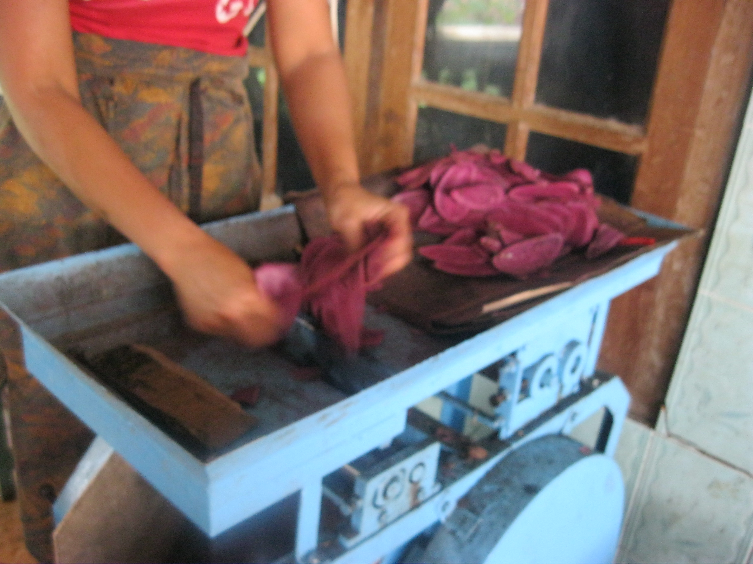

Gambar 1 : Pemotongan Grubi

Spesifikasi Mesin :
- Daya Mesin : 360 Watt
- Putaran Mesin : 1200 Rpm
- Kapasitas Mesin : 30 kg/jam untuk Grubi, 60 kg/ jam untuk tela- tela.
- Perbandingan Putaran : 1 : 50 ( Putaran mesin : Putaran tabung)
- Lebar Mesin : 50 cm
- Panjang Mesin : 750 cm

- Pengujian kapasitas mesin
Yaitu perbandingan antara berat
dengan waktu
Grafik.1 Hasil pengujian kapasitas
mesin
Dari data pengujian dapat diketahui kapasitas pengupasan perjamnya, dengan cara mengambil rata-rata dari hasil pengujian sebagai berikut :

Tabel.1 Perbandingan hasil produksi
Waktu | Konvensional |  | Mesin
Waktu | Grubi | Stik | Grubi | Stik
10 | 2 | 4 | 5 | 10
20 | 4 | 8 | 10 | 20
30 | 6 | 12 | 15 | 30
40 | 8 | 16 | 20 | 40
50 | 10 | 20 | 25 | 50
60 | 13 | 26 | 30 | 60
- Analisa Data
Dari hasil pengujian pada mesin yang dikerjakan dengan hasil produksi mesin konvensional dibandingkan dengan mesin baru yang akan dituliskan secara deskriftif dengan
prosentase, sehingga diperoleh prosentase perbedaan hasil mesin konvensional dengan mesin baru, dengan rumusan sebagai berikut :
% hasil= x 100%
Keterangan :
HB = Hasil produksi mesin baru
HK = Hasil produksi mesin konvensional

- Presentase hasil produksi
grubi

% hasil = x 100%

= x 100%

= x 100%

= 56,6%

- Presentase hasil produksi stik

% hasil = x 100%

= x 100%

= x 100%

= 56,6%

Berdasarkan cara pengujian diatas, maka diperoleh peningkatan produksi sebesar 56,6% dengan menggunakan mesin baru.
- Pengujian kualitas perajangan
Yaitu prosentase banyaknya ketela yang terpotong dan tidak pecah dalam satuan berat yang diujikan sebagai berikut :

Grafik .2 Hasil pengujian kualitas
pengupasan mesin
Diketahui dari data pengujian bahwa prosentase keberhasilan perajangan ketela dengan mesin perajang ketela semi otomatis ini adalah diatas 90%.

KESIMPULAN
- Dalam Rekayasa Mesin Tela-tela dan Grubi, serta mesin press kemasan produk
Dari hasil rekayasa mesin tersebut maka dapat diambil kesimpulan sebagai berikut :
- Mesin – mesin tersebut dapat dikatakan dapat bekerja dengan baik, seperti yang diharapkan dan berfungsi sebagai mana mestinya .
- Mesin – mesin tersebut sangat membantu industri kecil dalam melakukan proses pengolahan sebingga produksinya dapat meningkat.
- Mesin – mesin tersebut dari segi Pengoperasian mudah dan perawatannya pun juga tidak begitu rumit
- Pelatihan memasak membuat produk baru dengan resep-resepnya
Dari hasil rekayasa mesin tersebut maka dapat diambil kesimpulan sebagai berikut :
- Dapat menambah wawasan terutama bagi UMKM “ Barokah “ dan anggotanya tentang produk.
- -produk lain yang bahan dasarnya dari kacang tanah
- Mendorong motivasi untuk produk baru sehingga produk yang dihasilkan tidak hanya terfokus satu jenis saja yaitu kacang sangrai tetapi bisa mengembangkan produk yang lain seperti Roti kacang, Kue dari kacang tanah dan kacang telor dan lain sebagainya
- Dengan adanya pelatihan ini antusiasnya ibu-ibu UMKM dan anggotanya dapat mencoba dengan produk baru sehingga nantinya dapat meningkatkan pendapatan bagi UMKM “Barokah“ beserta anggota-anggotanya.
- Pelatihan pengolahan kulit
ketela
Dari Pelatihan Pengolahan kulit ketela maka dapat diambil kesimpulan sebagai berikut :
- Kulit ketela hasil dari pengupasan sudah dapat diolah sebagai makanan ternak bagi tetangga maupun lingkungannya.
- Sehingga limbah dari ketela sudah dapat dimanfaatkan oleh tetangga sekitarnya.
- Mempunyai nilai tambah jual dari hasil kulit ketela tersebut
- Pelatihan Manajemen dan Pembukuan
Dari Pelatihan Manajemen dan Pembukuan maka dapat diambil kesimpulan sebagai berikut :
- Sekarang setiap produksi kacang tanah dan lainya sudah tercatat dalam buku secara tertib, sehingga modal yang di keluarkan dalam produksi dan pendapatan yang masuk dalam penjualan sudah tercatat sehingga laba dapat diketahui.
- Pengeluaran dan Pemasukan selalu tercatat sehingga dengan adanya pelatihan tersebut administrasi sudah lumayan tertib .

DAFTAR PUSTAKA
Diharjo, K, ( 2000 ), “ Karakteristik Lelah Baja Poros S 45 C Bertakik V Akibat Kombinasi Beban Amplitudo Konstan dan Beban Tiba – Tiba “ Thesis, Teknik Mesin, Pasca Sarjana, UGM, Yogyakarta.
Diharjo, K, ( 1999 ) “ Studi Verifikasi Stress Concentration Factor pada Plat Baja ST 37 Berlubang “, Penelitian DIK, FT,UNS, Surakarta.
Khurmy, R.S and Gupta, J.K ( 1982 ) “ Text Book of Machine Design “, Third Edition Eurasia Publishing House, New Delhi.
Suga, Kiyokatsu, Sularso, Dasar Perencanaan dan Pemilihan Elemen Mesin, Edisi ke – 10, PT. Pradnya Paramita, Jakarta 2000.
Setiadji,B,(2002) “ daya Tahan indurtri Kecil dan Menengah ( IKKRT): Mitos atau Realita” , makalah symposium Dwi tahunan Journal Riset AME.STIE ‘YO”,6 April 2002, Yogyakarta
Nurcholis, Hanif. 2005. Teori dan Praktek Pemerintahan dan Otonomi Daerah. PT Grasindo. Jakarta
http:/www.corebes.net/lingkungan-_usaha_penentu_daya _saing.htm
http:/www.corebes.net/pengembangan_ekonomi_lokal_(local_economic-development)..htm
http:/www.corebes.net/konsep_dan_teoril_klaster_industri_(industries_custer_teory_and_concept .htm

